组号：3F 学号：21210620 姓名：葛馨木

实验8.1 SMTP和POP协议
【实验目的】
分析POP3、SMTP协议的基本原理，掌握SMTP和POP的基本命令格式。一个人一组，一组提交报告。
【实验环境】
本实验采用网络结构一。
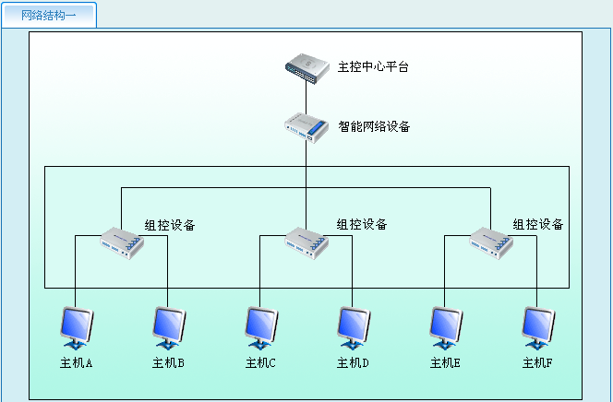
【实验内容】
本实验要求：
每台主机上都使用Windows Live mail 测试，学生可以进行账号的配置并利用其进行收发邮件的操作。实验室的邮件服务器主机名：JServer，邮件服务器域名：NetLab。
每个同学都有一个邮箱：例如：group1_1@jserver.netlab。
用户名和密码的分配规则：每人按照编号使用group*_*作为用户名和密码，例如：第1小组的C同学，使用group1_3作为用户名和密码，第2小组的A同学，使用group2_1作为用户名和密码。
练习一 Windows Live mail发送电子邮件
实验步骤：
1、进入系统后手动设置IPV4 DNS: 172.16.0.253；
步骤: 控制面板 -> 网络和Internet -> 网络和共享中心 -> 本地连接 -> 属性 -> internet 协议版本 4 (TCP/IPv4) -> 使用下面的 DNS服务器地址 -> 172.16.0.253 -> 确定
2、主机启动协议分析器，打开数据捕获窗口；
3、主机打开邮件工具：Windows Live mail 并设置一个邮件帐号；
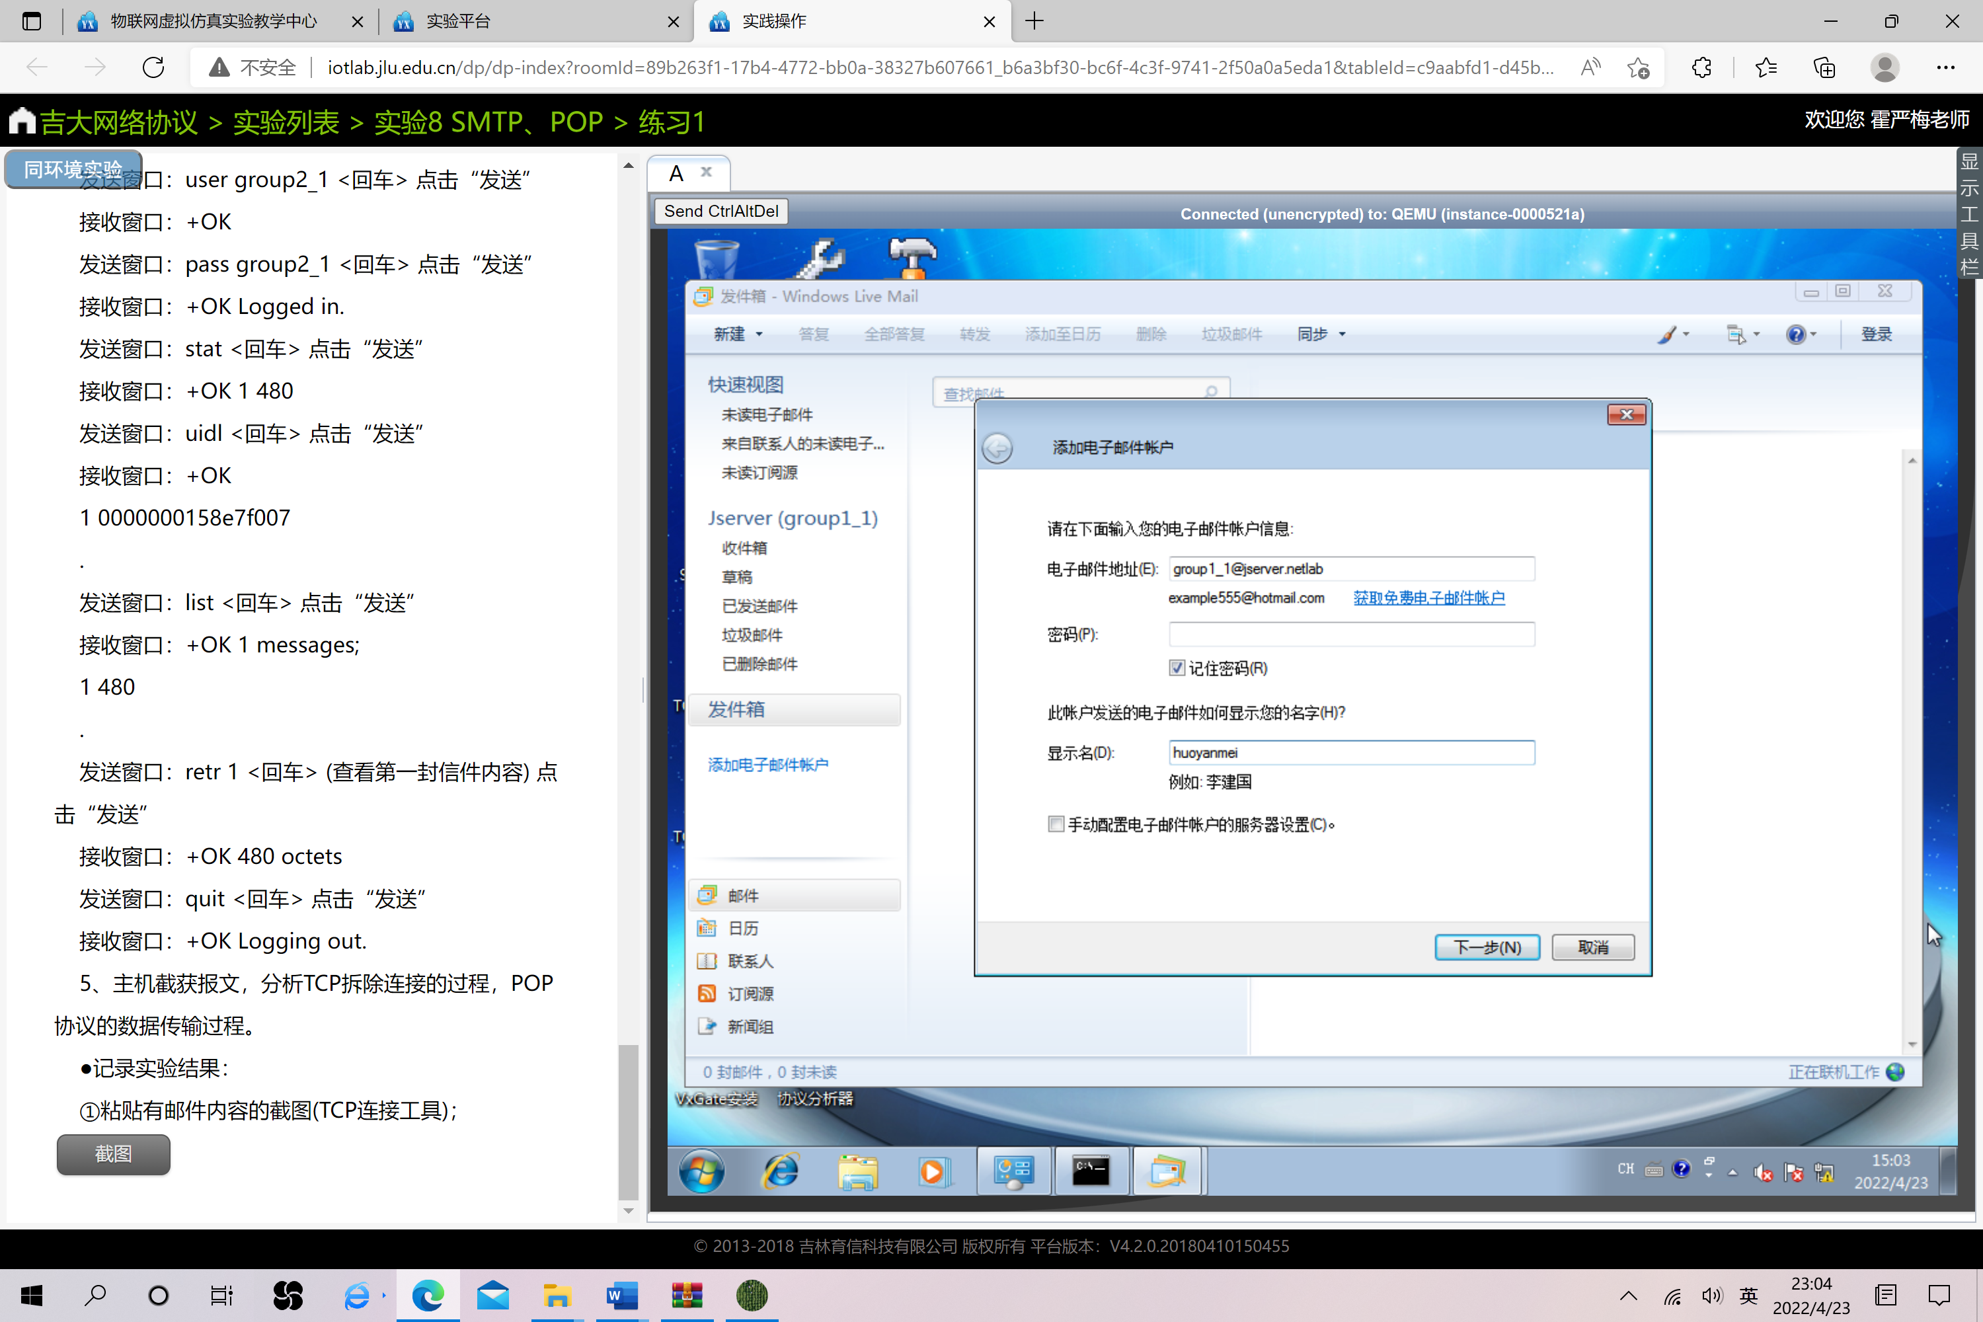
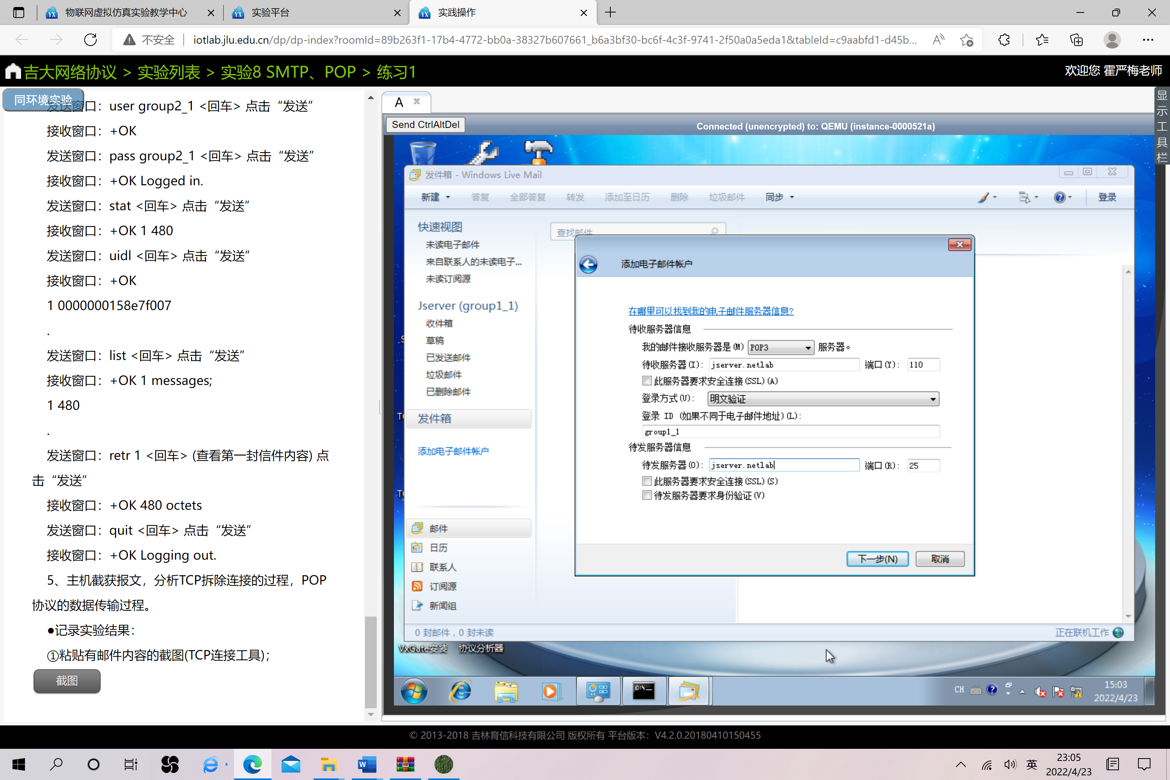
4、给其他组编辑并发送一封电子邮件，邮件主题为“本人学号+姓名的拼音“，邮件内容为“hello, I’m 本人学号+姓名的拼音”
5、主机捕获的数据；查看对话窗口，查看报文的交互过程。
记录实验结果：
- SMTP使用的TCP端口号是 25
- 粘贴SMTP对话过程的报文，理解SMTP 协议的工作过程。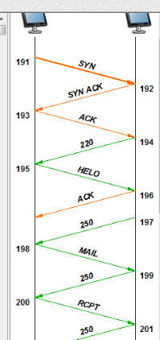
- 是否可以看到报文内容？可以看到明文。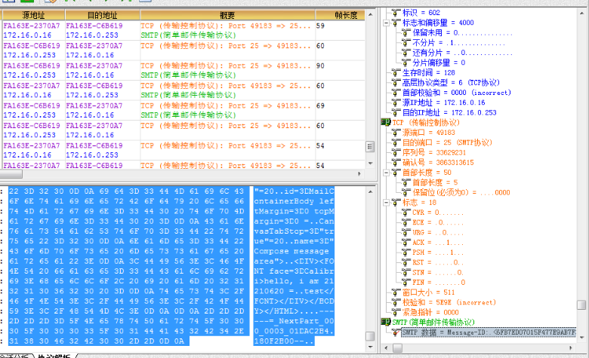
- SMTP协议需要用户名和密码认证吗？需要。在配置时已经指定了。

练习二 Windows Live mail接收电子邮件
实验步骤：
1、主机启动协议分析器，打开数据捕获窗口；
2、主机接收电子邮件（点击同步-所有电子邮件账户）；
3、主机捕获的数据，查看对话窗口，查看数据包交互过程；
记录实验结果：
- POP3使用的TCP端口是_110__。
- 找出传输用户帐号及密码的数据包，能不能看到用户密码？
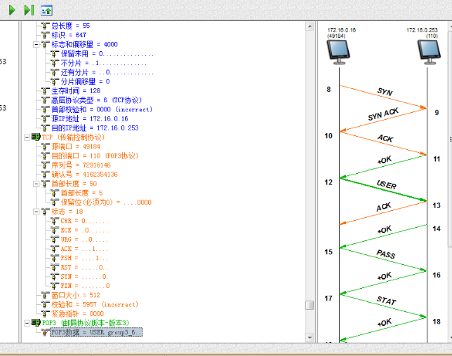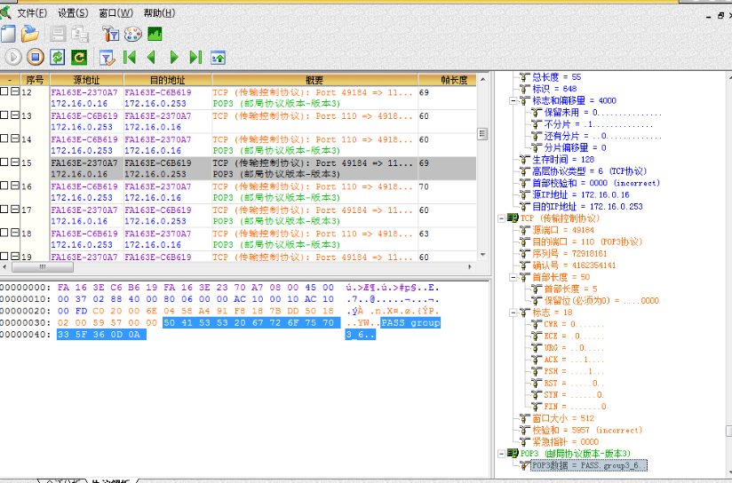
- 粘贴POP3对话过程的报文，理解POP3 协议的工作过程。
- 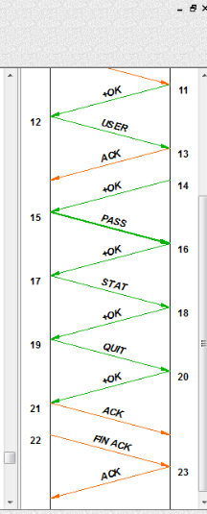

练习三 利用TCP连接工具和SMTP命令编辑邮件并发送
本练习的目的是使用SMTP命令发送的邮件，自己一组；
实验步骤：
1、主机启动协议分析器，打开数据捕获窗口，
2、主机打开TCP连接工具；
3、填写邮件服务器的IP地址及邮件服务器SMTP协议的端口号（25），点击“连接”，从而建立本机与邮件服务器SMTP端口的TCP连接，从协议分析端
可以捕获到三次握手的过程；
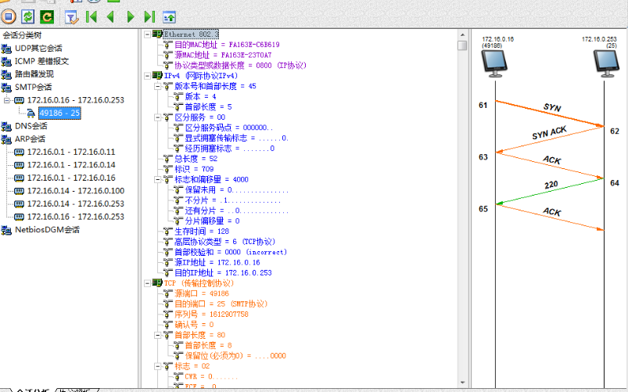
4、若连接成功，在接收窗口会显示成功连接的信息:
220 JServer.NetLab ESMTP Postfix
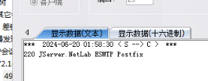
若不成功，查看IP地址和端口号是否有错，再次尝试进行连接，直到成功。
5、用SMTP命令编辑并发送邮件：（要求给自己发送一封邮件）
在TCP连接工具的发送窗口编辑发送SMTP的命令，在接收窗口会返回服务器端信息；(以group2_1为例)
发送窗口：helo group2_1 <回车> 点击“发送”
接收窗口：250 JServer.NetLab
发送窗口：mail from:group2_1@JServer.NetLab <回车> 点击“发送”
接收窗口：250 2.1.5 Ok
发送窗口：rcpt to:group2_1@JServer.NetLab <回车> 点击“发送”
接收窗口：250 2.1.5 Ok
发送窗口：data <回车> 点击“发送”
接收窗口：354 End data with <CR><LF>.<CR><LF>
发送窗口：邮件内容（你的学号+姓名） <回车> 点击“发送”
接收窗口：你的学号+姓名
发送窗口：. <回车> 点击“发送”
接收窗口：250 2.0.0 Ok: queued as 7118D7A733
发送窗口：quit <回车> 点击“发送”
接收窗口：221 2.0.0 Bye
6、观察TCP连接客户端的接收信息窗口中返回的信息；
7、查看主机捕获的命令报文及应答报文，
●记录实验结果：
①粘贴对话过程的截图；（要求截图中显示发送的数据信息）
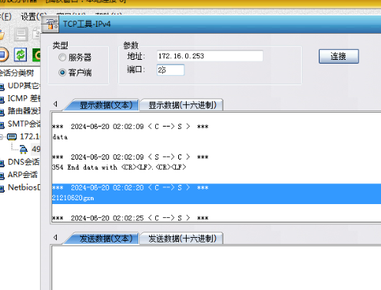
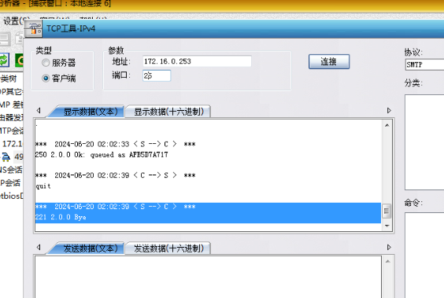
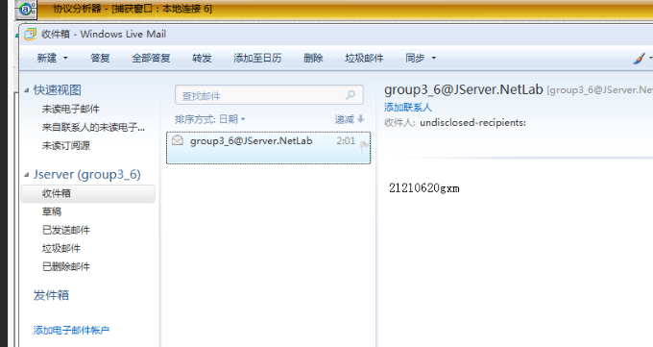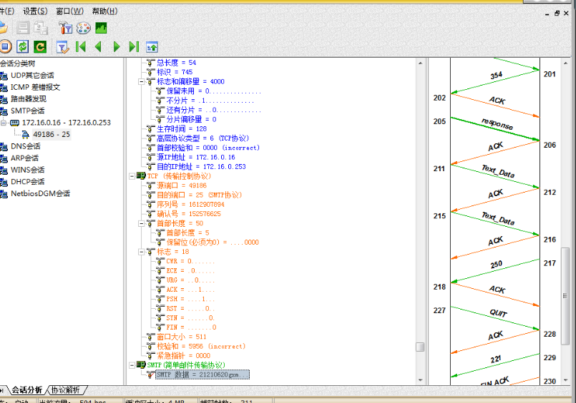

练习四 利用TCP连接工具和POP命令接收电子邮件
本练习的目的是使用POP协议接收刚才用SMTP发送的邮件，熟悉POP命令。
实验步骤：
1、主机启动协议分析器，打开数据捕获窗口；
2、主机打开TCP连接工具；
3、填写邮件服务器的IP地址及邮件服务器POP3协议的端口号（110），点击“连接”，
4、用POP命令查看邮件信息；（要求接收自己刚发送一封邮件）
在TCP连接工具的发送窗口编辑发送POP的命令，在接收窗口会返回服务器端信息：
发送窗口：user group2_1 <回车> 点击“发送”
接收窗口：+OK
发送窗口：pass group2_1 <回车> 点击“发送”
接收窗口：+OK Logged in.
发送窗口：stat <回车> 点击“发送”
接收窗口：+OK 1 480
发送窗口：uidl <回车> 点击“发送”
接收窗口：+OK
1 0000000158e7f007
.
发送窗口：list <回车> 点击“发送”
接收窗口：+OK 1 messages;
1 480
.
发送窗口：retr 1 <回车> (查看第一封信件内容) 点击“发送”
接收窗口：+OK 480 octets
发送窗口：quit <回车> 点击“发送”
接收窗口：+OK Logging out.
5、主机截获报文，分析TCP拆除连接的过程，POP协议的数据传输过程；
●记录实验结果：
①粘贴有邮件内容的截图(TCP连接工具)；
